Warszawa, 09.01.2020 r.
Informacja prasowa
Bilet iTaxi poszerza swoją strefę działania.
Usługa od dziś jest dostępna we Wrocławiu, Lublinie, Łodzi i Rzeszowie
iTaxi, czołowy dostawca usług taksówkowych, udostępnia w kolejnych miastach przełomowy Bilet iTaxi. Od teraz mieszkańcy Wrocławia, Lublina, Łodzi i Rzeszowa mogą korzystać z najpopularniejszej usługi wśród użytkowników iTaxi. Usługa do tej pory była dostępna wyłącznie w Warszawie.
Bilet iTaxi jest usługą, w której cenę całego przejazdu poznamy jeszcze przed złożeniem zamówienia i będzie taka sama przez całą podróż. Najważniejszym wyróżnikiem Biletu iTaxi jest wyliczanie ceny bez stref i taryf.
W porównaniu do oferowanej przez przewoźników tzw. „ceny gwarantowanej”, która może ulec zmianie w przypadku nieprzewidzianych sytuacji na drodze, cena Biletu iTaxi jest zawsze stała. Oznacza to, że opłata za podróż nie zmieni się nawet wtedy, kiedy na drodze pojawi się wzmożony ruch, korki czy wypadek.
– Cieszę się, że oddajemy możliwość korzystania z Biletu iTaxi kolejnym użytkownikom. Usługa przyjęła się wśród warszawiaków, więc liczymy, że przypadnie do gustu również mieszkańcom Wrocławia, Lublina, Łodzi i Rzeszowa. To oczywiście początek poszerzania stref dostępności biletu, w planach mamy już kolejne miasta – komentuje Jarosław Grabowski, CEO iTaxi.
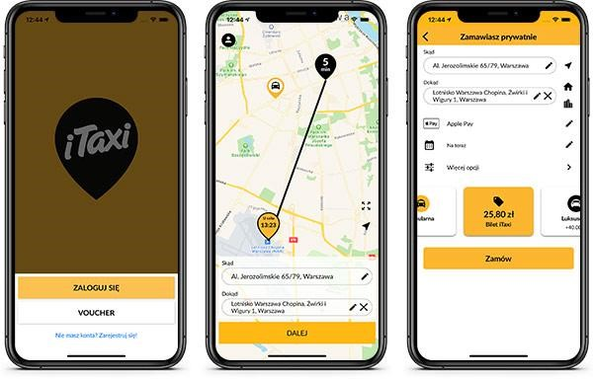
Usługa dostępna jest dla klientów indywidualnych i działa tylko przy włączonej płatności mobilnej w aplikacji.
Jak skorzystać z Biletu iTaxi:
- jeśli jesteśmy nowymi użytkownikami, pobieramy ze sklepu Google Play lub App Store aplilkację iTaxi i przechodzimy przez prosty proces rejestracji. Stali użytkownicy aktualizują aplikację iTaxi na swoich smartfonach,
- następnie na głównym ekranie wpisujemy adres docelowy i klikamy „dalej”,
- na kolejnym ekranie pojawi się kafelek biletu wraz z ceną gwarantowaną,
- w ostatnim kroku klikamy przycisk „zamów”.
Więcej o Bilecie iTaxi znajdziecie na https://itaxi.pl/bilet/
***
iTaxi to polska platforma technologiczna łącząca taksówkarzy i pasażerów poprzez nowoczesną aplikację mobilną, która działa na rynku od ponad 7 lat obejmując swym zasięgiem największe miasta w Polsce. Firma kieruje swoją ofertę przede wszystkim do klientów biznesowych zapewniając im rozbudowaną platformę do zarządzania licencjonowanymi przejazdami taxi w firmie. Na swoim koncie ma liczne nagrody, w tym m.in. Marketer Roku, Laur Konsumenta, Dobry Wzór czy certyfikat Rzetelna Firma. Została też dostrzeżona w konkursie branżowym – Mobile Trends Awords 2018.
Kontakt dla mediów:
Przemysław Panek
PR Calling
m: 790 579 757
e: przemyslaw.panek@prcalling.pl

